俄烏戰爭對我國經濟、產業及金融等衝擊之評析
四、我國與俄烏經貿關係較不緊密，俄烏衝突短期對我經濟成長影響尚屬溫和
(一)我國與俄烏雙邊貿易比重不高，且採購來源多元可替代缺口
110年我國與俄羅斯及烏克蘭之貿易總額為63.2億美元及3.28億美元，分別占貿易總額0.76%及0.037%，比重不高；其中，我國自俄羅斯進口以礦產品及基本金屬及其製品為主，因採購多元，若俄羅斯遭國際制裁而被禁止輸出相關產品，對國內影響相對有限，另俄烏兩國之天然資源如鎳、氖等金屬及氣體為電動車、不鏽鋼與半導體產業之重要原料，惟俄烏均非我國上述原料之主要進口國，且國內相關原物料庫存充足及供應來源多元，預期短期內供應鏈所受影響較小。
(二)國內外機構大多預測臺灣經濟成長動能保持穩健，惟若衝突加劇，仍可能透過貿易及供應鏈影響我國
111年預期全球經濟持續復甦，可望帶動我國出口再創新高，加上民間消費回穩，國內外廠商持續投資臺灣等態勢下，主要機構預測我國111年經濟成長率介於3.11%至4.42%間（詳圖3-4），部分機構已考慮俄烏戰爭之影響，惟若後續軍事衝突持續加劇，各國對俄國制裁範圍擴大，恐影響全球消費及投資信心，抑制全球景氣復甦力道，則可能透過貿易與供應鏈影響我國經濟表現。
圖3-4 近期國內外主要機構對我國111年經濟成長率預測值 單位：%
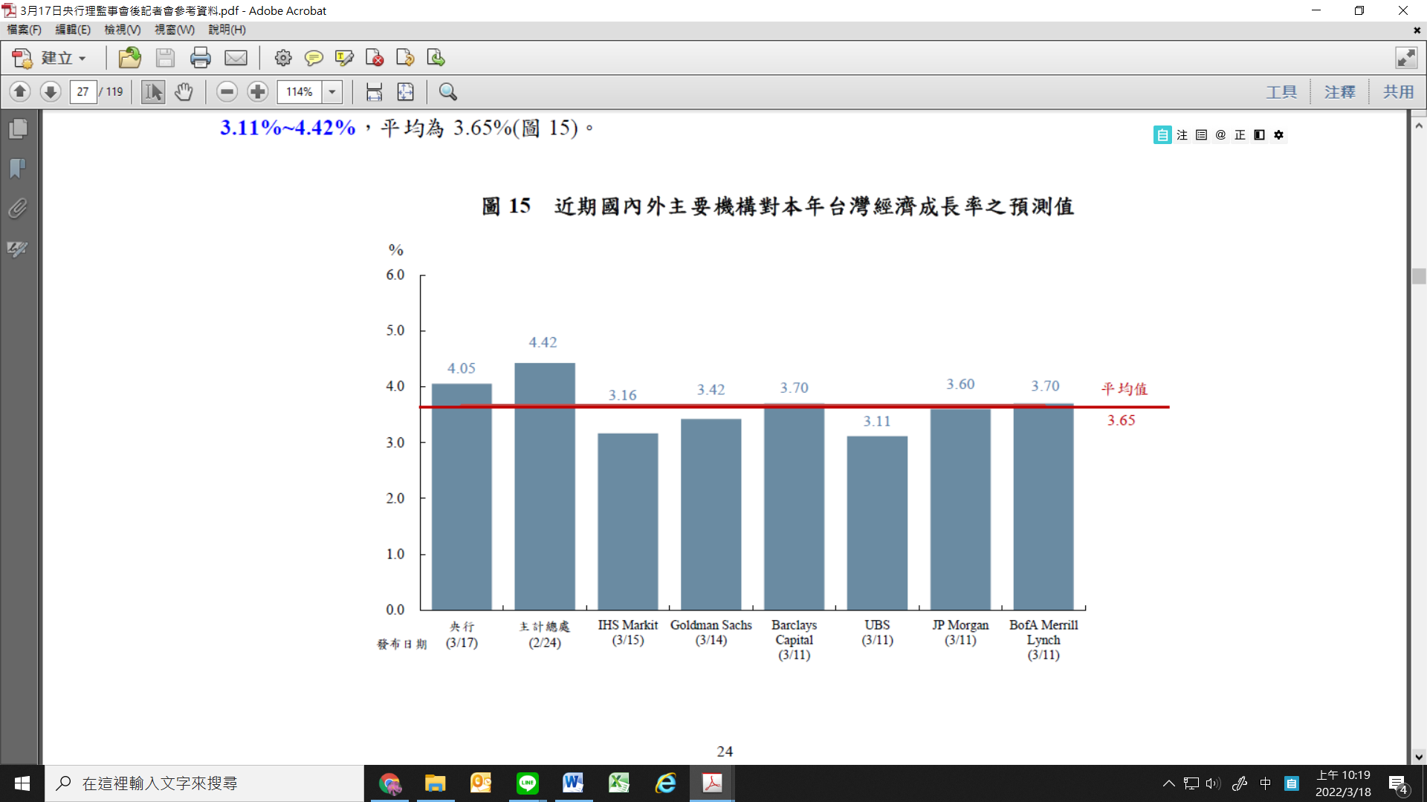

資料來源：111年3月17日中央銀行理監事會後記者會參考資料。

